情報工学実験1
テーマ2：加速度センシングとデータ補正
AJG23055 牧野唯希

- 目的
授業用資料に記載のため省略

- 解説
授業用資料に記載のため省略

- 使用機器
Physics toolbox sensor suite
XPERIA X Performance SO-04H
30cm三角定規2個
養生テープ
Excel

- 実験方法
  - 課題1
x軸のみが反応する方向にスマートフォンを手で持ち1メートル移動させたときの加速度データを5回計測した。この時、スマートフォンが回転しないように気を付けた。この結果から得られたデータにローパスフィルタを適用させて適切と思われる係数bの値を決定した。

  - 課題2
課題1で得られたデータについてどのように補正すれば、移動距離の計算結果の誤差が小さくできるかのアイデアを考えて列挙した。そしてその具体的な補正方法について検証し考察した。

  - 課題3
スマートフォンを手に持ちx軸y軸z軸すべてが反応する方向に手で持ったスマートフォンを30cm直線移動させて、加速度データを5回分取得した。このデータをもとに移動距離dの値を推定し、実際の移動距離との差分を検証した。
スマートフォンを動かす際には三角定規を養生テープを用いて固定し、x軸y軸z軸全てが正の方向になるように動かす向きを決めた。また、スマートフォンが回転しないように気を付けた。

- 実験結果・考察
  - 課題1
最初に結論から述べるが、第8班では係数bの値は0.2であると結論付けた。
このように至った経緯を順を追って説明する。
まず、計測して得られたx軸方向の加速度と時間をもとに距離を求めた。まず、式1でn回目のサンプリング時点での速度の値を求めた。ただしIはサンプリング周期とする。
$$\begin{aligned}\sum_{k=1}^{n}{\frac{\left(a_{k-1}+a_{k}\right)I}{2}} \#\left(1\right)\end{aligned}$$

そして得られた速度から式2を用いて距離を求めた。

$$\begin{aligned}\sum_{k=1}^{n}{\frac{\left(v_{k-1}+v_{k}\right)I}{2} }\#\left(2\right)\end{aligned}$$

この計算から、加速度ax、速度vx、距離Lは以下の図1-3のように変化していることが分かった。ただし横軸は何回目のサンプリングであるかを表しており、サンプリング周期がほぼ一定であることから時間変化としてみなすこともできる。（1回目のみ示す）

図 1x軸方向の加速度の変化

図 2x軸方向の速度の変化

図 3x軸方向の距離の変化

この結果から、第一回目において最終的な距離が-0.448mとなり本来測定したはずの1mから大幅にずれていることが確認できた。このようにずれが生じた原因については、負の加速度が正の加速度よりもかなり大きく計測されていることが考えられる。それによって、最終的な速度が0ではなく、負の値を示しており、それに伴い距離も直線的に減少している。表1に示すように2から5回目に関しても同様に1mから大きくずれた結果が得られた。
表 1n回目で計測した距離
n回目 | 距離[m](補正無し) | 1mからの差
1回目 | -0.448425 | 1.448425
2回目 | -0.235743 | 1.235743
3回目 | -1.167952 | 2.167952
4回目 | -1.545728 | 2.545728
5回目 | -0.578890 | 1.578890

次に加速度aの値をローパスフィルタを用いて補正をすることにした。ローパスフィルタは以下の式3で定義する。

$$\begin{aligned}a_{n}^{'}=ba_{n-1}+\left(1-b\right)a_{n} \#\left(3\right)\end{aligned}$$

この時a_{n}’が補正後の加速度であり、係数bを0から1の間で動かすことによって、元データの影響度合いを調整する。
そこで、係数bを0から0.1刻みで1まで変化させることで、1に一番近づく値をとろうという話になった。そこで実際に計算したところ以下の図4のようになった。（本来bが1や0をとることはないが、後で平均値を用いて計測するため、計算しやすいように0と1の値も含めた。）
ただし横軸がbの値で縦軸がbの値で補正した後の距離である。

図 4bの値における距離の変化
この結果からbの値を0から1の間で変化させたとしても、補正した距離に大きな変化は現れないことが分かった。そのため、この状態で1mに近いbの値を設定しようとすると距離がマイナスのため全てb=1の時となってしまい、検証することが出来ないと判断した。そこで先に課題2で行う予定の別方法の補正をかけた後で、bの値を再検証しようという結論に至った。その結果が以下の図5である。この図では、後述する補正をかけたうえでbの値を変化させている。
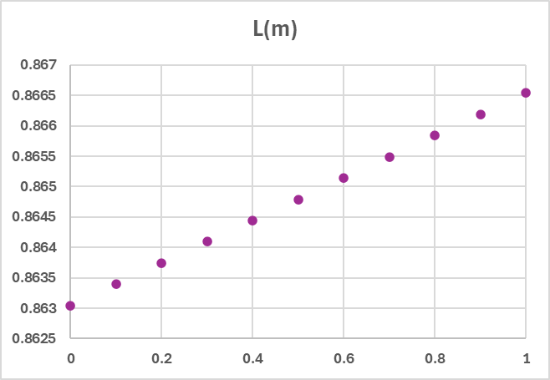
図 5bの値における距離の変化(補正済み)
この図より先ほどに比べてかなり1mに近づいていることが分かる。他の2回目から5回目においても同じ傾向がみられた。以下図6以降に示す。
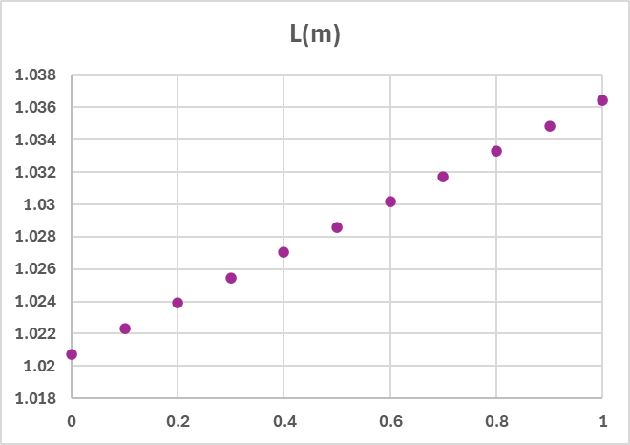
図 6bの値と距離の変化(補正済み2回目)

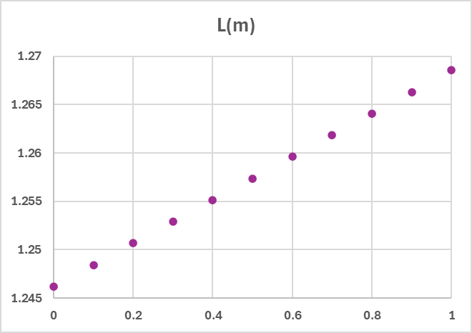
図 7bの値と距離の変化(補正済み3回目)

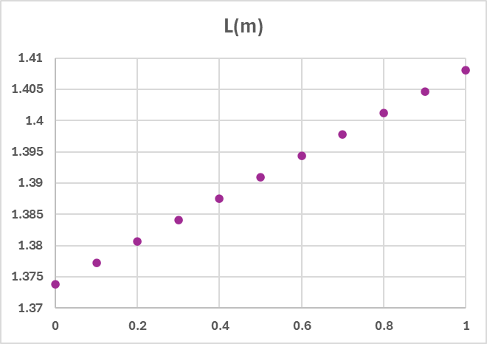
図 8bの値と距離の変化(補正済み4回目)

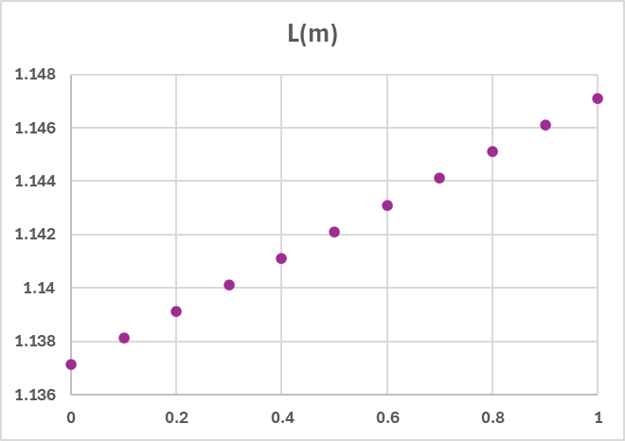
図 9bの値と距離の変化(補正済み5回目)
よってこの5回から、1に近いbの値を求めその平均値をとると、0.2が得られた。
実験1において得られた距離の値を下の表2にまとめる。

表 2加速度データの距離計算結果
n回目 | 距離[m](補正無し) | 距離[m]補正後 | その時のbの値
1回目 | -0.448425 | 0.866543 | 1
2回目 | -0.235743 | 1.020753 | 0
3回目 | -1.167952 | 1.246209 | 0
4回目 | -1.545728 | 1.373746 | 0
5回目 | -0.578890 | 1.137123 | 0

しかしながら、この検証方法では元データからbの値を類推しているが、
課題2の結果に大きく左右されていると捉えることが出来る。そのため、参考資料に記載されていた0.8周辺の値から大きく外れてしまい、あまり本実験においてはあまり参考にすることが出来ないと考えた。

  - 課題2
この章では、距離を補正する方法について述べる。課題1でも軽く述べたが課題1で得られたデータが1mから程遠い結果になった理由として、次のように考えた。
それは、加速度が負の方向のときに過剰に反応しているということだ。図1をみると、正方向の山と負方向の谷はほどんど同じ大きさになり積分すると0になるはずだが、実際には負の方向の谷が大きく表れている。そこで、すべての加速度の平均値を求め、それを全ての加速度から引くという案が出た。こうすることにより、常に加速度にかかっているバイアスを取り除くことが出来、ずれの無い値を導くことが出来ると考えた。
他には、最後の速度が停止しており0になるはずがマイナスになっているので、それを0に補正する案が出た。この案では、最終的な速度がこのスマートフォンにかかっているバイアスになるため、それを引くことで取り除くことが出来ると考えた。しかしながら最初の停止時にはその速度は検出されていなかったため、どのタイミングでバイアスが発生したのか考察するのが困難であった。

話し合いの結果、加速度の平均値を得られた加速度から引く補正方法で検証することになり、計算を行った。また、前章で述べた通りbの値が定まっていなかったため、bを0から1の間で動かしながら検証を行った。その結果、加速度、速度、距離が以下のように得られた。ただし、bによる変化は微小なためほとんど重なって見える。（1回目のみ示す。）
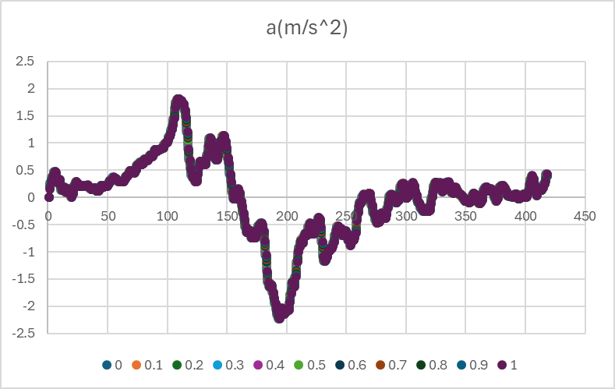
図 10x軸方向の加速度の変化(補正済み)

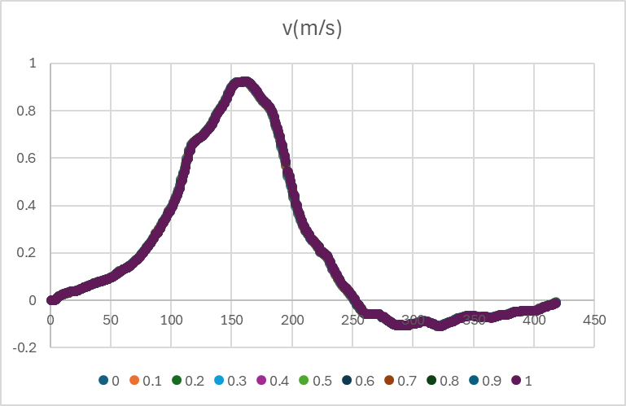
図 11x軸方向の速度の変化(補正済み)

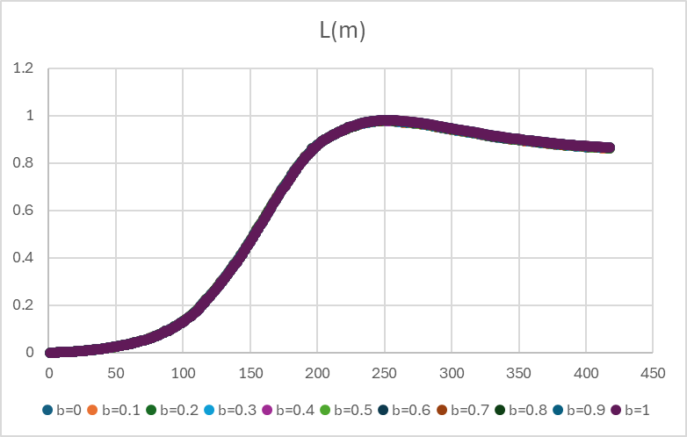
図 12x軸方向の距離の変化(補正済み)

これらの結果と図1から3を比較すると大幅に補正がかかっていることが分かる。また、速度が最終的に0に近い値になっていることや、距離が途中から変化して最終的に比較的横ばいになっていることも確認できる。

なお計測した結果は表2で記載した補正後の距離と一致するが再掲する。

表 3加速度データの距離計算結果(再掲)
n回目 | 距離[m](補正無し) | 距離[m]補正後 | その時のbの値
1回目 | -0.448425 | 0.866543 | 1
2回目 | -0.235743 | 1.020753 | 0
3回目 | -1.167952 | 1.246209 | 0
4回目 | -1.545728 | 1.373746 | 0
5回目 | -0.578890 | 1.137123 | 0

補正したのにも関わらず、1mから誤差が生じた要因については、スマートフォンを手で持っていたため震えてしまい誤差が生じたことや、しっかりと1ｍで止まれていなかったことが考えられる。例えば図12で示した例だと、1回目は瞬間的に1mに達したものの素早く止まろうとしたために負の加速度を与えすぎてしまい、少し1ｍに達していなかったなどという事態が考えられる。逆に2回目だとほとんど誤差がないためきっちりと止まれていたと考えられる。また、加速度の平均値を用いるうえで、最初や最後の停止時間なども平均値に含めたため、正しいバイアスを得ることが出来なかったと考えた。そのため、移動をしている時間のみを平均値の計算対象にしたり、積分値が0になるように計算するとより良い結果が得られそうだと感じた。

  - 課題3
実験方法で述べたように5回加速度センサーを反応させ得られた結果から距離を求めた。課題1と同様の方法でx軸y軸z軸方向の移動距離を求めた。その後それぞれの成分の移動距離d_{x}, d_{y}, d_{z} とスマートフォンの移動距離dについて成り立つ式4を利用してスマートフォンの移動距離を求めた。
d=dx2+dy2+dz2 #4
その結果以下のような結果が得られた。
1回目の加速度、速度、距離について示す。

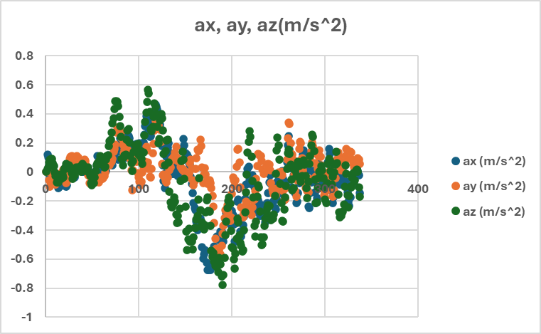
図 13ax, ay, azの時間変化

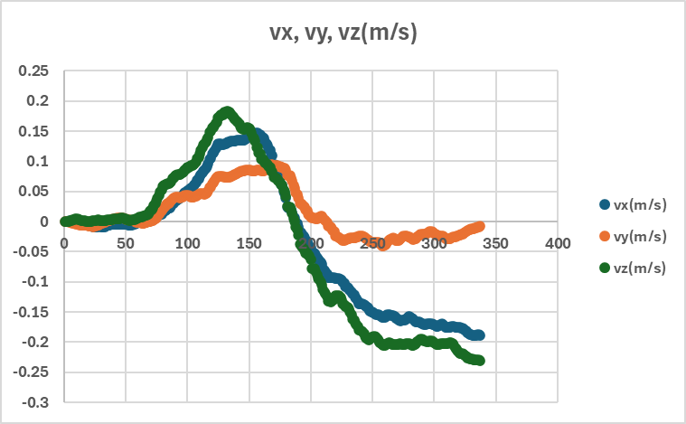
図 14vx, vy, vzの時間変化
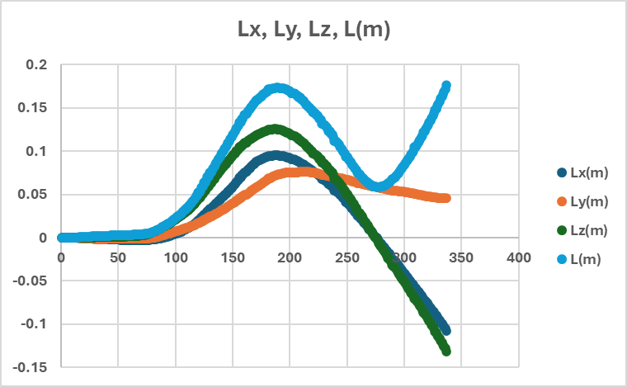
図 15Lx, Ly, Lz, Lの時間変化

この結果から、1回目の距離は0.176187[m]と求められた。2から5回目の結果は以下の通りである。

表 4n回目の距離と30cmからの差分
n回目 | 距離[m](補正無し) | 30cmからの差分[m]
1回目 | 0.176187 | 0.123813
2回目 | 0.158214 | 0.141786
3回目 | 0.179169 | 0.120831
4回目 | 0.447213 | 0.147213
5回目 | 0.115401 | 0.184599

1回目について課題1や課題2の結果と照らし合わせてみると、x軸方向やz軸方向において、課題1と同様に負の加速度が大きく検出され、その結果最終的な速度が負になり距離も減少している状態がみられる。一方y軸方向ではその結果が見られない。これはy軸方向の加速度センサーはx軸方向の加速度センサーやz軸方向の加速度センサーと異なり比較的正常な値を検出しているといえる。
また、4回目のみ距離が大きく検出されているが、これは下の図からもわかるように、z軸方向の加速度が大きく検出されたために、速度や距離に影響を与えたものだと考えられる。また、図から4回目ではすべての軸でバイアスがかかっていることも読み取れる。

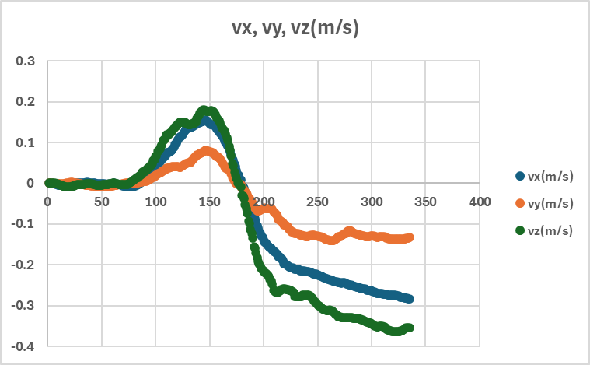
図 16vx, vy, vzの時間変化(4回目)

そこで各軸にかかっているバイアスを取り除くためにすべての成分の加速度データに課題2で用いた加速度平均を差し引く方法でバイアスを取り除いた。また、課題1で求めたbの値については参考にならないと判断し課題3では用いないことにした。

補正をかけた結果が以下の通りである。ただし1回目のみ示す。
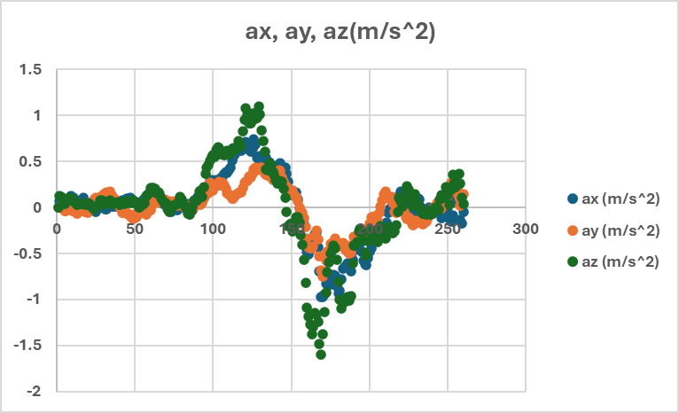
図 17ax, ay, azの時間変化(補正済み)

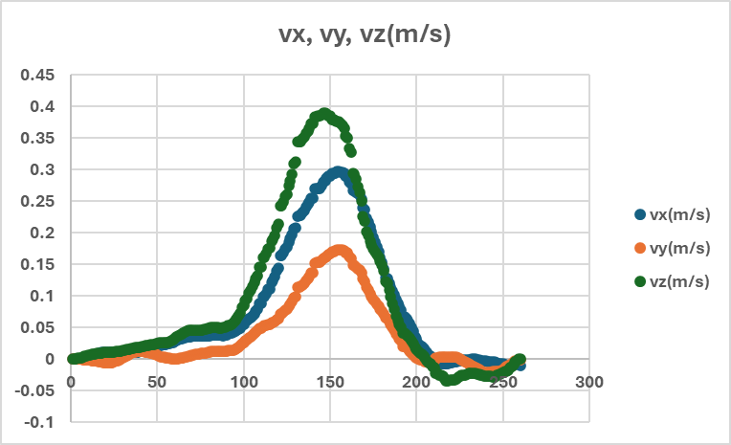
図 18vx, vy, vzの時間変化(補正済み)

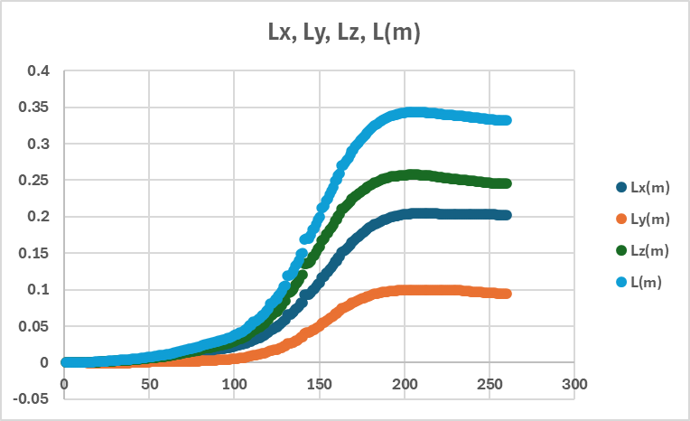
図 19Lx, Ly Lz, Lの時間変化(補正済み)

この結果から補正後の1回目の距離は0.344256と求められた。2回目から5回目の結果は以下の通りである。
表 5n回目の距離(補正済み)と30cmからの差分
n回目 | 距離[m](補正無し) | 距離[m](補正済み) | 30cmからの差[m]
1回目 | 0.176187 | 0.344256 | 0.044256
2回目 | 0.158214 | 0.468648 | 0.168648
3回目 | 0.179169 | 0.340378 | 0.040378
4回目 | 0.447213 | 0.346965 | 0.046965
5回目 | 0.115401 | 0.331911 | 0.031911

この表から2回目のみ少し誤差が大きくなっているものの、おおむね想定の30cmに近い値が計測されていることが分かる。また、5回分の平均値をとることで、最終的な距離の推定値は、0.366432[m]と求められた。誤差が生じた要因として、課題1・課題2同様にスマートフォンを手で持って動かしたこと、加速度センサーが負の加速度を大きく検知したこと、加速度の平均値を求める際に止まっている部分も計算に考慮したことが挙げられる。そのほかに、三角定規を設置する際にスマートフォンに厚みがあったため、高さがをきっちり合わせることが出来ず、その分を人の手で調整したために誤差が生じたと考えられる。

- 参考文献
勝間 亮. テーマ 2：加速度センシングとデータ補正. 2025

